**嵌入式单板计算机**

COME单板计算机

6U cPCI PowerPC计算机

6U cPCI Intel计算机

6U VPX PowerPC 计算机

6U VPX Intel计算机

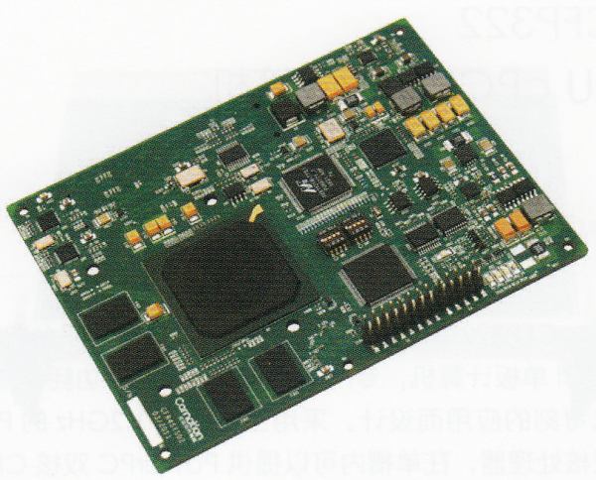***COMe***

***单板计算机***

**产品特点**

* COM Express 规格
* TYPE2 接口类型
* 512MB DDR2
* 512Mb NOR Flash，512B EEPROM
* NAS 存储访问功能
* RAID0、RAID1、RAID5 硬件加速功能
* 三防涂覆（可选）
* 抗恶劣环境应用
* 支持Linux、Vxworks 操作系统

**应用领域**

* 机载、车载采集记录系统
* 工业控制、工业自动化

**产品描述**

RH-MAP201 是一款基于COM Express 架构的PowerPC嵌入式单板机，主要用于嵌入式计算以及嵌入式存储控制等。该主板采用了AMCC 的460EX 处理器，最高主频为1.066GHz，最低主频为600MHz，32KB 一级缓存和256KB二级缓存，具有一个浮点运算单元，支持单精度和双精度浮点运算。

该主板具有突出的存储控制与阵列管理能力，集成了RAID 硬件加速引擎，可支持RAID0、RAID1、RAID5 加速功能，可有效的提高存储带宽及磁盘冗余存储管理。除此之外，BSP 软件针对NAS 存储做了性能优化，支持网络存储访问，可以通过网络对数据进行远程存储访问和管理。

该单板机采用加固规格设计，工作温度范围为-40℃～+85℃，适用于机载、车载、舰载、基站等军工或民用领域的嵌入式计算和嵌入式存储控制等。

**性能参数**

|  |  |
| --- | --- |
| 规格 | COM Express |
| CPU | 1.066GHz CPU |
| 接口 | 1个4×PCI Express V1.0总线接口 |
| 1个32bit,33/66MHz PCI总线接口 |
| 1路千兆以太网 |
| 2路SATAII接口 |
| 1路RS422和1路RS232/422可配置串口 |
| 2路USB2.0 Host接口和1路USB2.0 OTG接口 |
| 尺寸 | 95mm×125mm |
| 重量 | 80g |
| 功耗 | <10W |
| 工作温度 | -40℃~+85℃（工业级） |
| 存储温度 | -50℃~+95℃ |
| 振动 | 0.04 $g^{2}$ Hz(20Hz~2000Hz，随机，3轴) |
| 冲击 | 30g |

**订货信息**

|  |
| --- |
| RH-MAP201-AC-I/C |

注：C表示商业级，I表示工业级

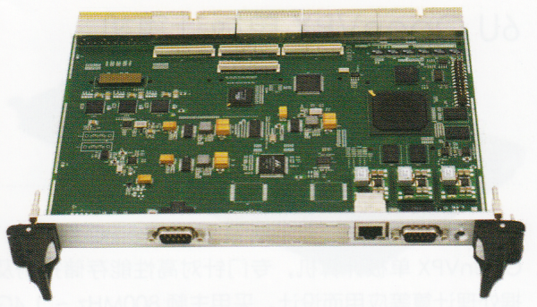***6U CPCI PowerPC***

***单板计算机***

**产品特点**

* 6U cPCI 规格，4HP宽度
* 1.066GHz CPU 主频，32KB 一级缓存，256KB 二级缓存。
* 512MB DDR2 内存，可扩展为1GB，带ECC 检错/ 纠错功能
* 2 路千兆以太网
* cPCI 符合32bit 33MHz/66MHz PCI 总线协议，支持4 个cPCI 外设
* 1 路XMC 接口，支持1X PCIe 2.0 总线
* 1 路PMC 接口，32bit 33MHz/66MHz PCI 总线
* 6 路SATA 接口，SATAII 3.0Gbit/s 标准， 兼容SATAI标准
* 1 路USB 接口，USB2.0 标准
* 1 路RS232，1 路RS422
* Linux 及VxWorks BSP 开发包

**应用领域**

* 机载、车载采集记录系统
* 工业控制、工业自动化

**产品描述**

RH-CAP612 是一款基于PowerPC 架构的6U cPCI 单板计算机。该板采用PowerPC 460EX处理器，主频1.066GHz，32KB 一级缓存，256KB 二级缓存。主板集成了512MB DDR2 内存，最大可扩展为1GB，带ECC 检错/ 纠错功能。同时可提供2 路千兆以太网，1 路XMC 接口及1 路PMC接口。该主板具有突出的存储控制与阵列管理能力，集成了RAID 硬件加速引擎，可支持RAID0、RAID1、RAID5 加速功能，可有效的提高存储带宽及磁盘冗余存储管理。除此之外，BSP 软件针对NAS 存储做了性能优化，支持网络存储访问，可以通过网络对数据进行远程存储访问和管理。本产品适用于车载，机载，舰载，地面站等潮湿、振动、冲击的恶劣环境。

**性能参数**

|  |  |
| --- | --- |
| 工作温度 | -40℃~+85℃（工业级） |
|  | 0℃~+70℃（商业级） |
| 存储温度 | -50℃~+95℃ |
| 振动 | 0.04 $g^{2}$ Hz(20Hz~2000Hz，随机，3轴) |
| 冲击 | 30g |
| 功耗 | <10W |

**订货信息**

|  |
| --- |
| RH-CAP612-AC-I/C |
| 风冷 |
| RH-CAP612-CC-I/C |
| 导冷 |

注：C表示商业级，I表示工业级

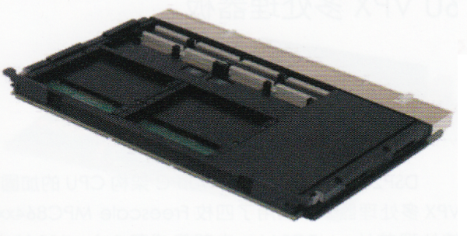***6U CPCI Intel***

***单板计算机***

**产品特点**

|  |
| --- |
| * 基于第二代Intel Core i7 CPU的加固级6U CPCI单板计算机，可支持16GB表贴内存。支持宽温导冷版本。 |
| * 全新第二代Intel Core i7 处理器可达4核2.1GHZ主频 * 32nm集成处理器技术 * 可达16 Gbytes DDR3 ECC 表贴内存 * Mobile Intel QM67 芯片组 * 可达8GB表贴Nand Flash * 2个XMC 2个PMC扩展 * 4个千兆以太网 * 风冷和导冷版本可选 |

**应用领域**

* 机载、车载采集记录系统
* 工业控制、工业自动化
* 国防军工、航空航天

**产品描述**

RH-XCR14是一款基于最新的第二代32纳米Intel Core i7处理器的6U CPCI架构的加固级的单板计算机。使用双核或四核Core i7处理器，主频达2.2GHz，集成图形处理和内存控制器，最高可选16GB DDR3表贴内存，可选8GB表贴Nand Flash，结合Intel QM67芯片组，提供了一个无与伦比的I/O带宽。XCR14在板上除了提供全面的I/O功能外，还革命性的提供了4个PMC/XMC扩展功能，更加增强了系统的可扩展性。XCR14应用范围广泛，满足从工业控制到全加固级别的国防，航空，航天等应用要求。支持宽温和风冷导冷级别。

**性能参数**

|  |  |
| --- | --- |
| 工作温度 | -40℃~+85℃（工业级） |
|  | 0℃~+70℃（商业级） |
| 存储温度 | -50℃~+95℃ |
| 振动 | 0.04 $g^{2}$ Hz(20Hz~2000Hz，随机，3轴) |
| 冲击 | 30g |
| 功耗 | <10W |

**订货信息**

|  |
| --- |
| RH-XCR14 |
| 风冷 |
| RH-XCC14 |
| 导冷 |

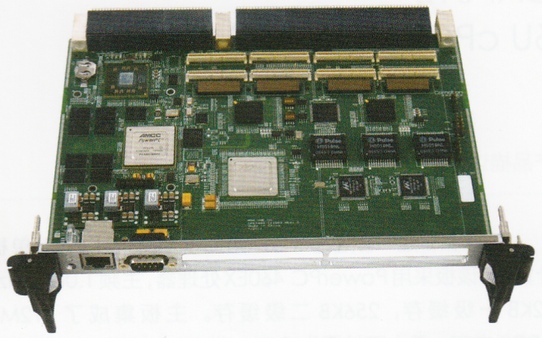***6U VPX powerPC***

***单板计算机***

**产品特点**

* + 6U OpenVPX 规格
* 2 路8x PCIe v2.0，兼容PCIe v1.1
* 800MHz ～ 1.4GHz CPU 主频，32KB 一级缓存，512KB 二级缓存
* 2GB DDR2 板上内存，ECC 功能
* 1GB NOR Flash，1GB NAND Flash
* 2 路XMC 标准接口，符合8x PCIe v2.0 标准，兼容PCIe v1.1
* 2路PMC标准接口，符合64bit 66/133MHz PCI-X标准，兼容PCI 标准
* 4 路千兆以太网
* 2 路10Gb 以太网
* 1 路RS232，1 路RS422
* RTC 功能
* CPU 温度检测功能
* Linux 及VxWorks BSP 开发包

**应用领域**

* 机载、车载采集记录系统
* 工业控制、工业自动化
* 国防军工、航空航天

**产品描述**

RH-VAP614 主板是一款基于PowerPC 架构的6UOpenVPX 单板计算机，专门针对高性能存储控制及数据处理计算等应用而设计。采用主频800MHz ～ 1.4GHz的PowerPC 460SX 处理器，CPU 性能高达2.0 DMIPS/MHz。460SX CPU 集成32KB-I/32KB-D L1 Caches，512KB L2 ECC Cache，支持RAID 5/RAID 6 硬件加速引擎以及多达3 个通道的DMA 引擎。

该单板计算机扩展2 路10Gbit 以太网接口，4 路千兆以太网接口，2 路XMC 接口，2 路PMC 接口，板载DDR II 内存，NOR Flash 和NAND Flash 存储器。具有风冷和导冷两种规格，支持嵌入式实时操作系统Linux和Vxworks。

**性能参数**

|  |  |
| --- | --- |
| 工作温度 | -40℃~+85℃（工业级） |
|  | 0℃~+70℃（商业级） |
| 存储温度 | -50℃~+95℃ |
| 振动 | 0.04 $g^{2}$ Hz(20Hz~2000Hz，随机，3轴) |
| 冲击 | 30g |
| 功耗 | <30W |

**订货信息**

|  |
| --- |
| RH- VAP614-AC-I/C |
| 风冷 |
| RH- VAP614-CC-I/C |
| 导冷 |

注：C表示商业级，I表示工业级

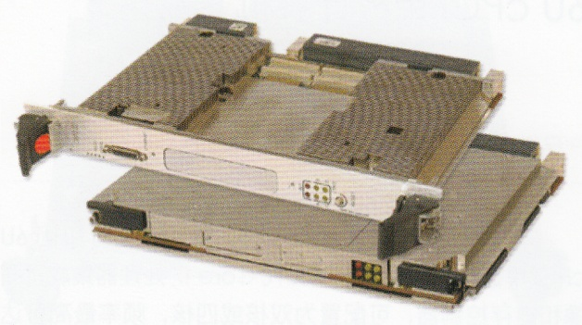***6U VPX powerPC***

***多处理器板***

**产品特点**

* 6U VPX 单板计算机
* P4080处理器
* 8个e500mc核 主频达1.5GHz
* 双通道DDR3内存 可达8GB
* 512MB NOR Flash
* 4GB NAND Flash Solid-State Drive
* 512kB non-volatile MRAM
* 4off x4 SRIO links from VPX P1
* 4off x4 PCIe Gen2 links from VPX P2
* 2个PMC/XMC 扩展
* AFIX site (SCSI/VGA/1553/Flash drive)
* 2x 10/100/1000BASE-T Ethernet + 2x 10/100/1000BASE-T / 1000BASE-X

**应用领域**

* 机载、车载采集记录系统
* 工业控制、工业自动化
* 国防军工、航空航天
* 数据运算

**产品描述**

SBC612是一款基于Freescale QorIQ P4080处理器，加固级6U VPX单板计算机。P4080处理器使SBC612在处理性能方面显著提高。8个处理器内核加之丰富的IO接口，使其成为军工国防航空航天等领域高性能处理应用的理想选择。完全兼容OpenVPX（VITA65）标准，支持SRIO和PCI Express 高速互连，支持千兆以太网，高速串口，USB2.0 ,SATA和GPIO等接口，并支持2个PMC/XMC扩展。无论是单主处理系统还是多处理系统，SBC612都能提供完美的解决方案。SBC612可支持AFIX扩展，不仅能扩展诸如图形卡，SCSI，1553, digital I/O, Flash memory等标准AFIX模块，而且还能方便用户在最短的时间以最低的成本来扩展用户定制的功能模块。

**性能参数**

|  |  |
| --- | --- |
| 工作温度 | -40℃~+85℃（工业级） |
|  | 0℃~+70℃（商业级） |
| 存储温度 | -50℃~+95℃ |
| 振动 | 0.04 $g^{2}$ Hz(20Hz~2000Hz，随机，3轴) |
| 冲击 | 30g |
| 功耗 | <30W |

**订货信息**

|  |
| --- |
| RH- SBC612-AC-I/C |
| 风冷 |
| RH-SBC612-CC-I/C |
| 导冷 |

注：C表示商业级，I表示工业级

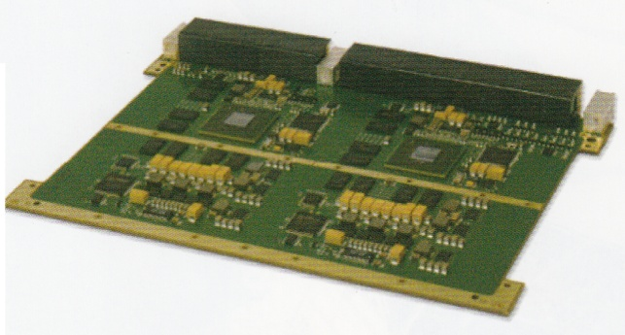***6U VPX Intel***

***计算机***

**产品特点**

* 6U OpenVPX SBC
* Dual/Quad core, Intel 2nd Gen. Core i7 processor @ up to 2.5 GHz
* Mobile Intel QM67 Express Chipset
* Up to 16 GB of DDR3 SDRAM w/ECC
* Up to 16 GB NAND Flash
* Dual on-baord Expansion sites (XMC/PMC)
* Air and Conduction cooled versions
* Comprehensive Deployed Test Software
* Comprehensive OS support

**应用领域**

* 机载、车载采集记录系统
* 工业控制、工业自动化
* 国防军工、航空航天
* 数据运算

**产品描述**

RH-SBC624 OpenVPX 加固单板计算机采用高性能、高集成度的 Intel 第二代 Corei7 处理器。Intel 第二代 Corei7 处理器集成了图形和内存控制器，配置双或四核，最高可达 2.5GHz，提供更好的每瓦特性能。由于采用Intel QM67 芯片组，该产品具备优越的 I/O 带宽，使板载或板外功能更加丰富。

**第二代Corei7 处理器特性**

● 先进的向量扩展（AVX）信号处理

● Intel® vPro 技术

● 先进的编码标准（AES）

● Intel Turbo Boost 技术提供更高性能

● 超线程技术-最多4个处理核（每核两个线程）

- 提升性能和处理效率

- 除了丰富的板载IO特性，SBC624 提供板载 XMC 扩展槽以增加系统灵活性。可提供的内存包括最高 16GB 带 ECC 的 DDR3 SDRAM 和 16GB 板载 SSD（NAND Flash）。

SBC624 适用范围广泛，可应用于通常的工业项目到全加固的军工、航天项目。该产品可提供宽温版本和多款风冷、导冷版本。

SBC624 提供丰富的软件开发包，如配置测试软件（BIT 和 BCS），可支持Windows7，OpenVPX Linux，VxWorks®，LynxOS® 和 LynxOS-SE®等多种操作系统。

**性能参数**

|  |  |
| --- | --- |
| 工作温度 | -40℃~+85℃（工业级） |
|  | 0℃~+70℃（商业级） |
| 存储温度 | -50℃~+95℃ |
| 振动 | 0.04 $g^{2}$ Hz(20Hz~2000Hz，随机，3轴) |
| 冲击 | 30g |
| 功耗 | <30W |